Sơ lược về hệ thống quản lí phiên bản.

Hệ thống quản lí phiên bản (VSC: Version Control System) là phần mềm cho phép các lập trình viên có thể làm việc đồng thời cùng nhau và lưu lại lịch sử của mỗi phiên bản.

Có hai loại quản lí phiên bản:

Hệ thống quản lí phiên bản tập chung (CVCS: Centered VCS)

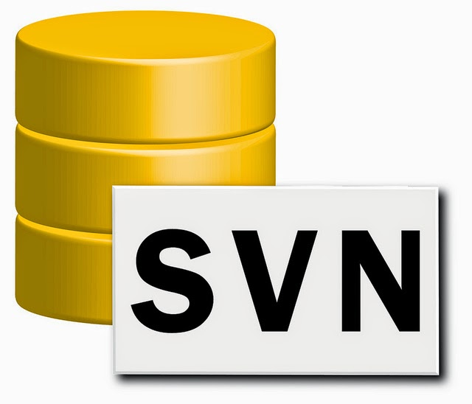Hệ thống quản lí phiên bản phân tán (DVCS: Distributed VCS)

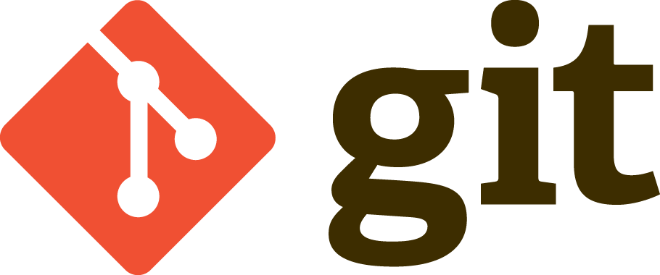

Giới thiệu về Git

Một trong những công cụ VCS phổ biến nhất hiện nay là Git – một hệ thống quản lí phiên bản phân tán.

Git là một hệ thống quản lý phiên bản phân tán (Distributed Version Control System – DVCS) ra đời vào năm 2005 và hiện được dùng rất phổ biến. So với các hệ thống quản lý phiên bản tập trung khi tất cả mã nguồn và lịch sử thay đổi chỉ được lưu một nơi là máy chủ thì trong hệ thống phân tán, các máy khách không chỉ "check out" phiên bản mới nhất của các tập tin mà là sao chép (mirror) toàn bộ kho mã nguồn (repository). Như vậy, nếu như máy chủ ngừng hoạt động, thì bạn hoàn toàn có thể lấy kho chứa từ bất kỳ máy khách nào để sao chép ngược trở lại máy chủ để khôi phục lại toàn bộ hệ thống. Mỗi checkout thực sự là một bản sao đầy đủ của tất cả dữ liệu của kho chứa từ máy chủ.

GitHub

Github là một nền tảng hostsite cung cấp kho lưu trữ mã nguồn Git. Nó cho phép nhiều người cùng làm việc trên một project ở bất kì nơi nào.

